Titulní strana BP/DP se vygeneruje z IS STAG

Zadání práce
Do BP/DP je třeba vložit originální zadání práce. Originální zadání včetně podpisů bude dostupné na studijním oddělení u studijní referentky daného oboru. V elektronické podobě práce budou v originálním zadání práce odstraněny podpisy.

Prohlášení
Prohlášení je vygenerováno IS STAG. V elektronické podobě práce bude odstraněn podpis.

Poděkování
V této části máte možnost poděkovat vedoucímu BP/DP. Dále zde můžete poděkovat případným konzultantům, odborným institucím, zařízením a pracovištím, která umožnila realizaci praktické části práce. Vždy uvádějte celá jména včetně titulů. Poděkování není povinné.

ANOTACE

Název práce

Anotace a klíčová slova se uvádějí v jazyce práce a v anglickém jazyce. Obsahem anotace jsou cíle, použité metody, výsledky a závěry práce. Rozsah je 5-10 řádků.

Klíčová slova

Součástí je výčet 3-5 klíčových slov charakterizujících BP/DP, která jsou řazena abecedně.
ANNOTATION

The title of the Thesis

Keywords
Obsah
Seznam symbolů a zkratek 8
1 Úvod 9
2 Teoretická část 10
2.1 Podkapitola 10
2.2 Podkapitola 10
2.2.1 Podkapitola 10
3 Praktická část 11
3.1 Cíle a výzkumné předpoklady/otázky 11
3.2 Metody 11
3.3 Analýza výzkumných dat 11
3.4 Vyhodnocení cílů a výzkumných otázek/předpokladů 11
4 Diskuze 12
5 Návrh doporučení pro praxi 13
6 Závěr 14
Seznam použité literatury 15
Seznam tabulek/grafů 16
Seznam obrázků/schémat 17
Seznam příloh 18
Příloha A: Požadavky na formátování práce 18
Příloha B: Základní typografické zásady 19
Příloha C: Další doporučení pro přehlednost textu 20
Příloha D: Struktura BP teoretického charakteru 21
Příloha E: Vzhled desek BP/DP 22
Příloha F: Odevzdání závěrečné práce 23

Seznam symbolů a zkratek
Symboly a zkratky jsou řazeny dle abecedy.
BP Bakalářská práce
DP Diplomová práce

Úvod
Kapitola obsahuje stručný obecný úvod a shrne aktuálnost a potřebnost řešení zvoleného tématu. Ve stručnosti poukazuje na současný stav vědění o problému, uvede cíle práce a nastíní strukturu jejího zpracování.

Teoretická část
Teoretická část tvoří základnu pro praktickou část. V teoretické části je zpracován současný stav řešené problematiky s využitím relevantních poznatků, načerpaných z vybraných odborných informačních zdrojů (tuzemských i zahraničních) získaných formou rešerší. Dále je zde provedena analýza, případně syntéza poznatků, na níž je navázána část praktická. Z textu zpracovaného studentem by mělo být zřejmé,
jak souvisí výběr informačních zdrojů se zaměřením kvalifikační práce.

Podkapitola

Podkapitola

2.2.1 Podkapitola
V práci jsou používány maximálně tři úrovně podkapitol.

Praktická část

Cíle a výzkumné předpoklady/otázky
Zde jsou popsány cíle či dílčí cíle a v případě kvantitativního či kvalitativního výzkumu jsou k nim stanoveny výzkumné otázky nebo předpoklady viz Podklad zadání práce. V případě kvalifikační práce teoretického charakteru jsou stanoveny pouze cíle.

Metody
Kapitola obsahuje detailní popis způsobu získávání dat, vztahujících se k cíli a výzkumným předpokladům práce. Definují se zde základní výzkumné metody
a techniky, může zde být představen výzkumný vzorek, použité přístroje a materiály, metody zpracování dat a jejich statistické vyhodnocení apod., vše v závislosti
na charakteru řešené problematiky.

Analýza výzkumných dat
V této kapitole jsou prezentována získaná data v přehledných tabulkách, grafech nebo schématech dle využité metody. Ke každé otázce z dotazníku/ rozhovoru je
pod tabulkou nebo schématem vždy uveden slovní popis získaných dat včetně jejich interpretace ve vztahu ke stanoveným cílům.

Vyhodnocení cílů a výzkumných otázek/předpokladů
V této kapitole jsou stanovené cíle a výzkumné otázky či předpoklady podrobeny komparaci s výsledky výzkumného šetření. U kvantitativní metody jsou data zpracována pomocí statistických postupů. Kvalitativní metoda výzkumu se vyhodnocuje především analyticky. Na základě analýzy výzkumných dat je zde také uvedeno, zda jsou získaná data v souladu s definovanými výzkumnými předpoklady a zda jsou cíle práce splněny.

Diskuze
V kapitole jsou porovnávány výsledky práce s relevantní literaturou, popřípadě s výsledky jiných, obdobně zaměřených kvalifikačních prací. Dále je zde prostor
pro vyjádření vlastního argumentačně podpořeného názoru. Diskutují se také limitace práce.

Návrh doporučení pro praxi
Zde bude zpracován (představen) návrh vlastního řešení daného problému na základě zjištěných skutečností.

Závěr
Závěr stručně shrnuje zkoumanou problematiku, splnění vytyčených cílů práce. A je zde také uveden výstup práce. Závěr může být zakončen podloženými spekulacemi o významu práce do budoucna.

Seznam použité literatury
V celé práci je nutné dodržovat jednotný styl citací, předepsaný Metodikou zpracování bibliografických citací a pravidly pro psaní citací - 2. vydání (interaktivní verze viz https://publi.cz/books/1514/index.html?secured=false#cover, PDF verze viz. 1272 (tul.cz)
- Pro formátování citací doporučujeme využívat Zotero nebo Citace PRO.
- Zotero je volně dostupný program.
- Instalace: https://www.zotero.org/
- Přidání citačního stylu FZS: https://github.com/zizienova/zoteroproFZS/releases
- Návod k citačnímu stylu FZS (READ.me): https://github.com/zizienova/zoteroproFZS/
- Službu Citace PRO má TUL předplacenou, lze se přihlásit pod organizací TUL a‍ přihlašovacími údaji do LIANE: https://www.citacepro.com/.

Seznam tabulek/grafů
Seznamy jsou v práci nepovinné, pokud jsou seznamy v práci uvedeny, je nutné je uvádět jako aktivní odkaz na konkrétní stranu.

Seznam obrázků/schémat
Seznamy jsou v práci nepovinné, pokud jsou seznamy v práci uvedeny, je nutné je uvádět jako aktivní odkaz na konkrétní stranu.

Seznam příloh
Mezi přílohy se řadí protokol k výzkumu, obrázky, dotazník, záznamový arch atd. Na každou přílohu musí být odkaz v textu. Mezi přílohy se neřadí celé přepisy rozhovorů ani celý předvýzkum (pokud došlo na základě předvýzkumu ke korekci výzkumných předpokladů, je vhodné do příloh zařadit pouze vyhodnocení předpokladů na základě dat získaných předvýzkumu). V příloze mohou být také texty (zákony, vyhlášky), které doplňují práci.

Příloha A: Požadavky na formátování práce
- V celém textu práce musí být zachována jednotná grafická úprava, používejte písmo Times New Roman, velikost 12. Pro rovnice, matematické symboly apod. použijte stejné písmo o stejné velikosti. U popisu obrázků a tabulek použijte stejné písmo ve zmenšené velikosti.
- Řádkování práce (1,5 řádkování), odsazení odstavců (10 bodů), velikosti písma v nadpisech apod. definují přímo jednotlivé styly použité v této šabloně.
- Okraje stránek práce jsou vždy 2,5 cm na každé straně, pouze u hřbetu práce je okraj 3,5 cm (levá strana).
- Práce je tištěna jednostranně, na papír formátu A4.
- Zarovnání do bloku.
- Stránky se číslují arabskými číslicemi. Číslování stránek se zobrazuje až od stránky obsahu, práce se čísluje až do konce práce. Poslední započítaná strana do rozsahu práce je strana Seznam příloh.
- Přílohy označujte velkými písmeny abecedy.
- Každá hlavní kapitola práce (nadpis 1. úrovně) začíná na samostatné stránce.
- Přímá citace se píše kurzívou, v případě přímé citace delší než 4 řádky, se citace píše jako samostatný odstavec.
- Odrážky jsou pro přehlednost v ojedinělých případech povoleny. Je doporučeno používat jednoduchý styl odrážek typu puntík přiměřené velikosti.
- Pro psaní práce je doporučeno používat ich-formu, trpný rod nebo 1. osoba množného čísla.

Příloha B: Základní typografické zásady
- Předložky, spojky, zvratná zájmena atd. nesmí zůstat na konci řádku osamoceny. Nezlomitelnou mezeru vytvoříte pomocí zkratky Shift+ctrl+mezerník.
- K vyznačení rozsahu se používá pomlčka bez mezer např. (10–15) (alt+0150).
- Jednotky veličin a symboly mají význam: např. 10 % čteme 10 procent, 10% čteme desetiprocentní.

Příloha C: Další doporučení pro přehlednost textu
- Obrázky, tabulky a další vkládané objekty mohou být v opodstatněných případech součástí textu práce. Obrázek se do textu vkládá v přiměřené velikosti (maximálně 1/3 celkové strany) a musí být centrován na střed stránky, obtékání textu
není povoleno. Obrázek musí být na stejné straně jako jeho popis.
- Popisky obrázků a grafů se nacházejí pod nimi, u tabulek se popisek nachází nad tabulkou.
- Poslední řádek by neměl zůstat osamocen na nové stránce.
- Na všechny obrázky, tabulky, vzorce, grafy apod. by měl být řádný odkaz v textu práce. Popisky u objektů musí být stylově shodné s odkazy v textu.

Příloha D: Struktura BP teoretického charakteru
1 Úvod
2 Cíle práce a metodika výzkumu
2.1 Cíle práce
2.2 Metodika výzkumu
3 Vlastní text práce
4 Diskuze
5 Návrh doporučení pro praxi
6 Závěr

Příloha E: Vzhled desek BP/DP
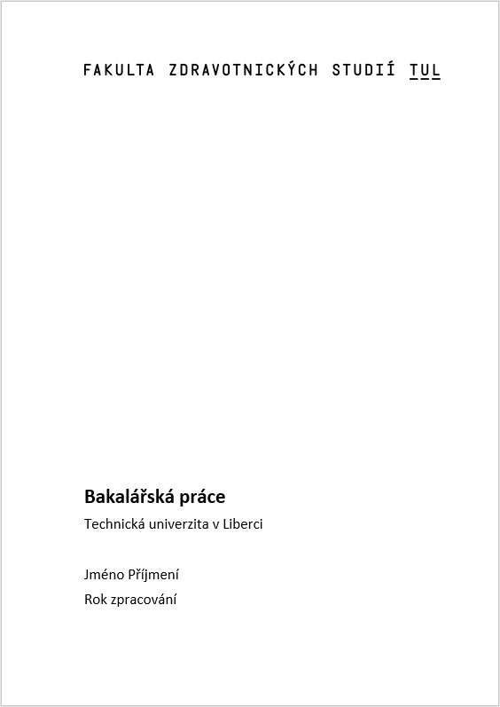
Vzhled desek upravuje Směrnice rektora TUL č. 5/2018, revize 04.

Příloha F: Odevzdání závěrečné práce
Student/ka po vypracování závěrečné práce před jejím odevzdáním:
1. Elektronicky v IS STAG potvrdí prohlášení autora závěrečné práce, doplní v IS STAG název práce v českém a anglickém jazyce, anotaci v českém a anglickém jazyce, klíčová slova v českém a anglickém jazyce, rozsah práce a počet příloh.
2. Uloží do IS STAG elektronickou podobu závěrečné práce, která se shoduje s vytištěnou verzí (kdy v elektronické verzi absentují pouze originální podpisy, viz níže).
3. Uloží do IS STAG datové přílohy práce (pokud je to nezbytné), komprimované
do jednoho souboru ve formátu ZIP s velikostí nepřesahující 50 MB.
- Závěrečná práce v tištěné podobě je odevzdána na studijní oddělení fakulty.
- Pověřený pracovník ověří zda je odevzdaná práce v tištěné podobě v souladu s elektronickou formou nahranou v IS STAG.
- Pověřený pracovník odevzdání závěrečné práce potvrdí doplněním data odevzdání v IS STAG. Po doplnění data odevzdání závěrečné práce již student nemůže změnit či doplnit žádné údaje o závěrečné práci
a práce se považuje za odevzdanou.

Elektronická verze obsahuje:
Originál prohlášení autora bez podpisu autora práce.
Originál zadání kvalifikační práce bez podpisu děkana a není opatřeno razítkem.
Protokoly k realizaci výzkumu bez podpisů všech zúčastněných a razítek.

Tištěná verze obsahuje:
Originál prohlášení autora s podpisem autora práce.
Originál zadání kvalifikační práce s podpisem děkana s razítkem školy.
Originální Protokoly k realizaci výzkumu s podpisy všech zúčastněných včetně razítek.

